03190872 信科19-4 陈德枫

**实验一 多任务调度实验**

**实验目的：**

编写延时分别为3s、1s和1s的三个任务，观察任务之间的交替运行次序，熟悉任务调度的过程。要求三个任务的输出分别为：M、Y和H，连续不换行显示。

**实验过程：**①创建三个任务，优先级为0，1，2，并使用OSTimeDlyHMSM()设置延时时间

**实验结果：**

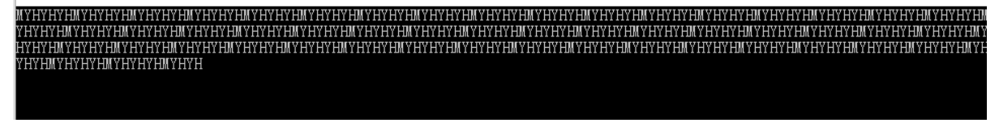

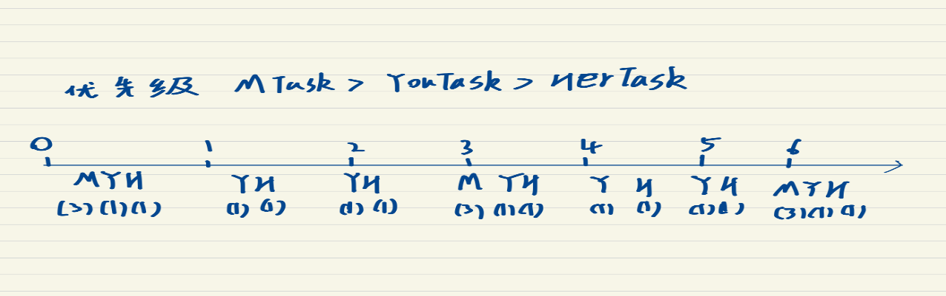

**实验体会：**通过本实验学会了uCOS创建任务的过程，以及通过时序图分析多个任务运行时切换的过程和结果。

**实验二 利用消息队列进行任务间通信**

仿照例4-9，利用先进先出的方式组织消息，由任务一发送消息，任务二和任务三请求消息，三个任务的延时时间均为1s。

**实验过程：**使用OSQCreate创建消息队列，任务1使用OSQPost()发消息，任务2和任务3使用OSQPend()请求消息。

**实验结果：（要求简单分析显示结果）**

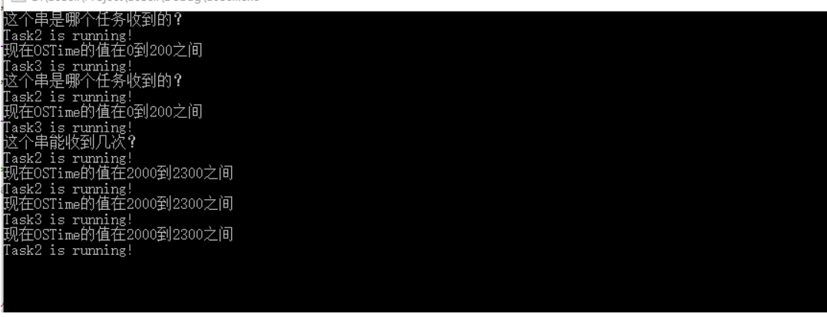

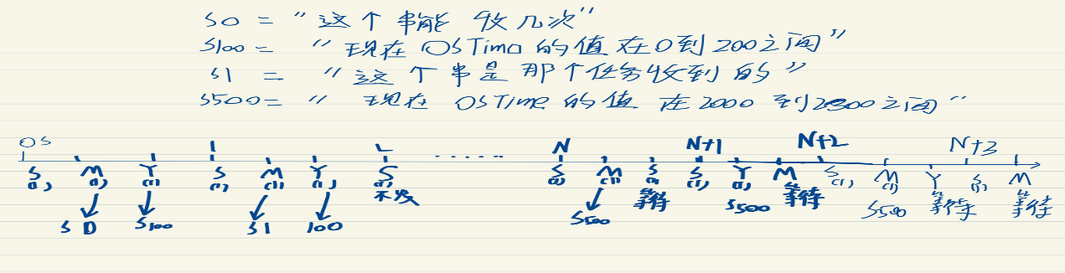

**实验体会：**通过本实验掌握了多个任务之间使用消息队列进行同步的原理，以及任务请求和发送消息的方法的使用。